MEMORIA DE LABORES DEL DEPARTAMENTO DE TALLERES
CORRESPONDIENTE AL TERCER TRIMESTRE QUE COMPRENDE DE JULIO A SEPTIEMBRE 2023

INDICE

PORTADA……………………………………………………………………………. 1
INDICE…………………………………………………………………………………. 2
DESCRIPCION DEL TRABAJO …………………………………………… 3
ACTIVIDADES REALIZADAS……………………………………………… 4
LOGROS Y RESULTADOS…………………………………………………… 5
PROPUESTA DE MEJORA………………………………………………….. 6
CONCLUSIONES…………………………………………………………………. 7
ANEXOS………………………………………………………………………………. 8

Descripción del trabajo

En cuanto a mantenimientos preventivos se realizaron 62 en el trimestre, estos mantenimientos se pueden mencionar cambios de aceite, cambias de filtros, engrase, revisión de frenos, ajuste de frenos, revisión de niveles del aceite, presión de neumáticos, revisión niveles en sistema hidráulico, entre otros.
Mantenimientos correctivos 105 en el trimestre, podemos mencionar como: cambio de clucth, soldadura eléctrica y autógena, reparaciones y modificaciones estructurales, reparaciones de llantas, fallas mecánicas, fallas electrónicas, fallas hidráulicas en sistemas de compactación, reparaciones eléctricas.
Rescate en carretera 3, se realiza cuando el vehículo presenta alguna falla y son incapaces de regresar por sus propios medios al plantel municipal, también se realizan cuando presenta algún problema que ponga en riesgo la tripulación, el conductor o a las personas a su alrededor.

ACTIVIDADES REALIZADAS

- DIAGNOSTICO: PROCESO EN EL CUAL IDENTIFICAMOS UNA FALLA O ANOMALIA DENTRO DEL SISTEMA DEL VEHICULO, NOS AYUDA A DETERMINAR EL COMPONENTE O PIEZAS QUE NO ESTAN FUNCIONANDO ADECUADAMENTE.

- ANALISIS: SE VERIFICA SI LA PIEZA O COMPONENTE SE PUEDE REPARAR O SI ES NECESARIO UNO NUEVO, ADEMAS DE TOMAR LAS DECISIONES ADECUADAS PARA EVITAR DAÑOS MAS GRANDES O EVITAR RIESGO A FUTURO.

- REPARACION: SE PROCEDE A INTERVENIR LA UNIDAD CON EL DEBIDO CONOCIMIENTO TECNICO Y LAS ACCIONES ADECUADAS O LOS REPUESTOS ADECUADOS PARA EL CORRECTO FUNCIONAMIENTO DEL EQUIPO Y ASI DAR POR FINALIZADO EL TRABAJO TECNICO.

- TRABAJO ADMINISTRATIVO: INICIO DE PROCESO DE COMPRA UCP, SI SE CUENTA CON EL REPUESTO SE REALIZA EL DESCARGO DE ELEMENTOS DEL INVENTARIO, CREACION DE FICHA DE TRABAJO Y POSTERIORMENTE FICHA DE ENTREGA.

LOGROS Y RESULTADOS

COMO DEPARTAMENTO DE TALLERES HEMOS LOGRADO LA REPARACION Y REACTIVACION DE 7 CAMIONES QUE SE ENCONTRABAN INACTIVOS POR DESPECFECTOS MECANICOS.
ESTAMOS EN PROCESO DE REPONTENCIALIZACION DE TRES UNIDADES MAS QUE SE ENCUENTRAN INACTIVAS.
SE ESTA TRABAJANDO EN LA MEJORA DE LOS SISTEMAS HIDRAULICOS DE COMPACTACION DE TODA LA FLOTA DE CAMIONES RECOLECTORES DE BASURA PARA BAJAR ASI EL CONSUMO DE ACEITE HIDRAULICO, ADEMAS DE PRESTAR UN MEJOR SERVICIO A LA POBLACION Y A SU VEZ APROVECANDO EL MAYOR POTENCIAL DE NUESTRA FLOTA.
RECUPERACION DE LA FLOTA DE MOTOCICLETAS DEL CUERPO DE AGENTES METROPOLITANO DE LA MUNICIPALIDAD DE APOPA, Y ASI DIGNIFICAR EL ARDUO TRABAJO QUE REALIZAN PARA RESGUARDAR EL PATRIMONIO DE LA MUNICIPAL.

CONCLUSIONES

EN CONCLUSION HEMOS TENIDO MEJORAS SUSTANCIALES, EL TIEMPO DE RESPUESTA HA MEJORADO GRACIAS EN STOCK DE REPUESTOS, CONTAMOS CON UN INVENTARIO MAS EFECTIVO Y MAS AMPLIO PARA ATENDER LAS NECESIDADES DE LA FLOTA DE CAMIONES COMPACTADORES, FLOTA LIVIANA Y FLOATA DE MOTOCICLETAS PERTENECIENTES A AL MUNICIPALIDAD. Y SEGUIMOS TRABAJANDO PARA LOGRAR SER UN TALLER QUE LOGRE ATENDER TODAS LAS NECESIDADES A LA BREVEDAD POSIBLE.

MANTENIMIETOS CORRECTIVOS

Julio 07 agosto 18
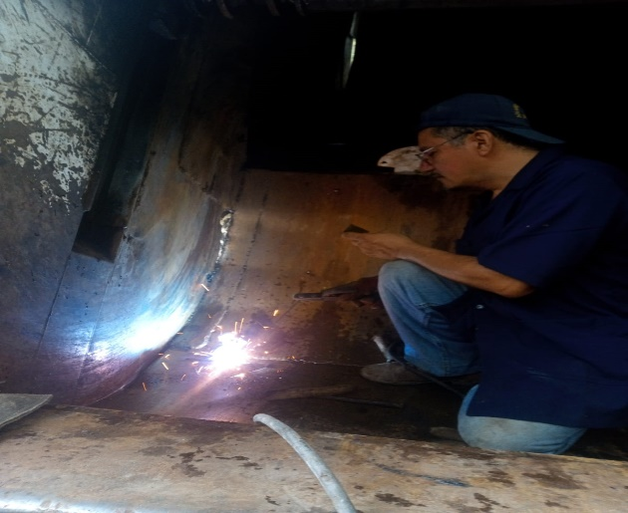
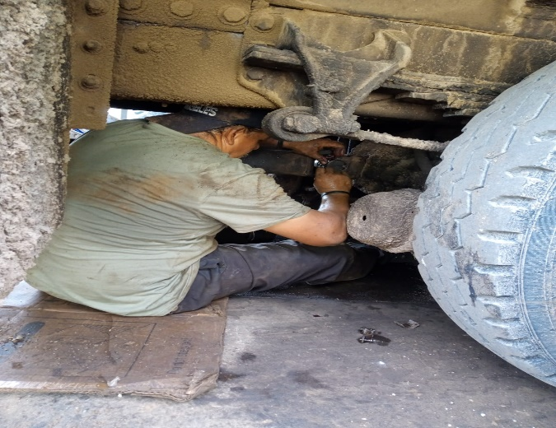

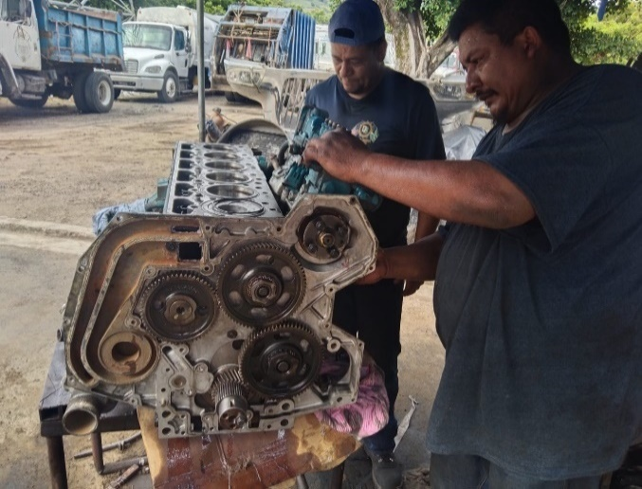
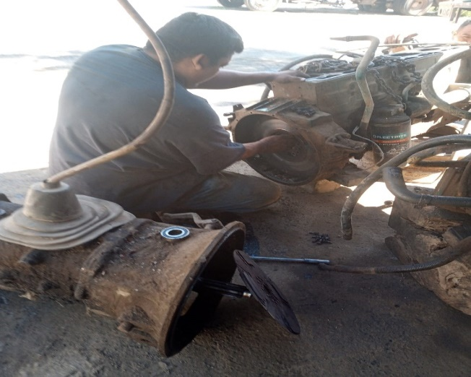
julio 31 agosto 30

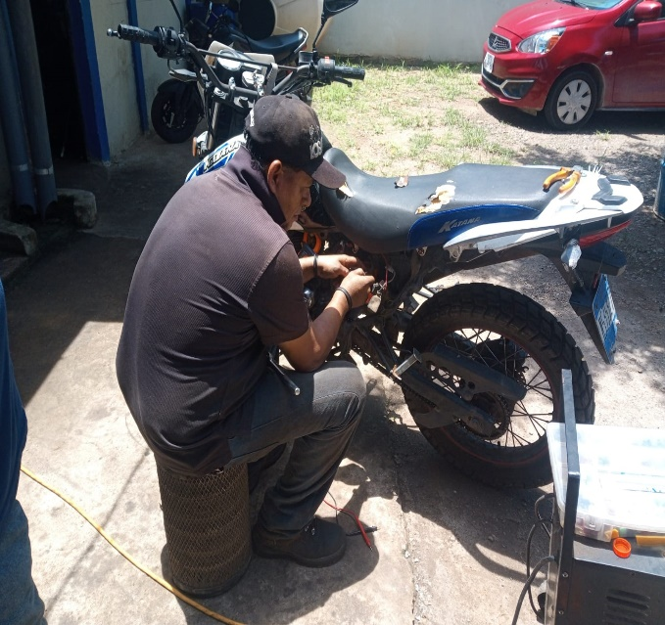
septiembre 13 septiembre 20
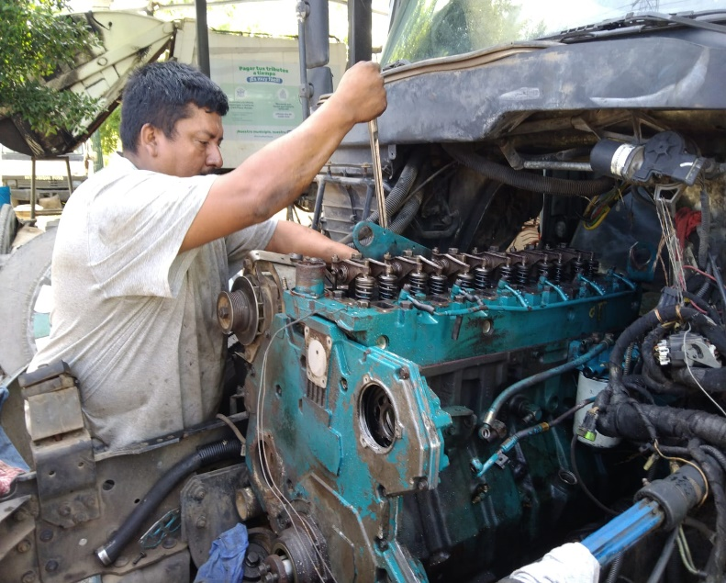

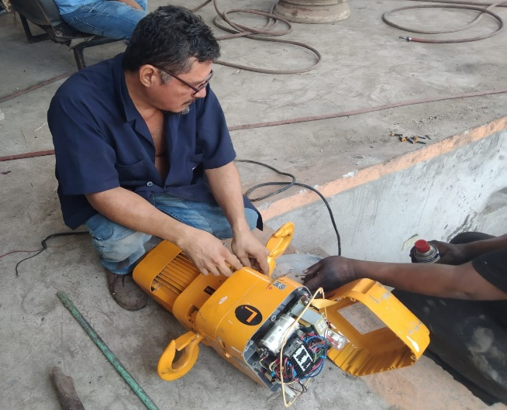
Septiembre 23 septiembre 30
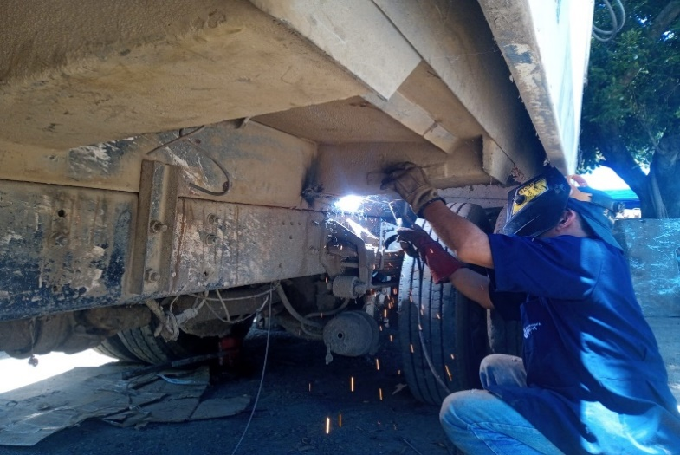

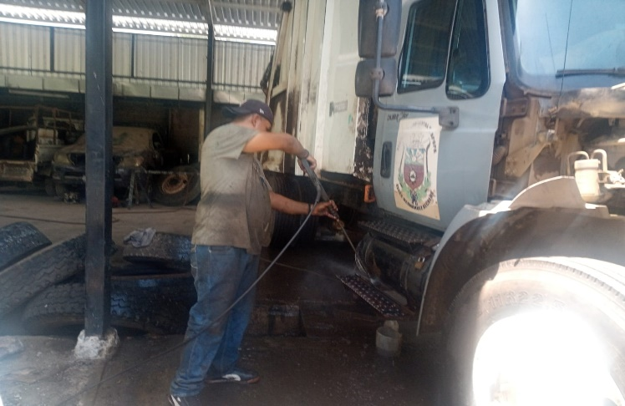
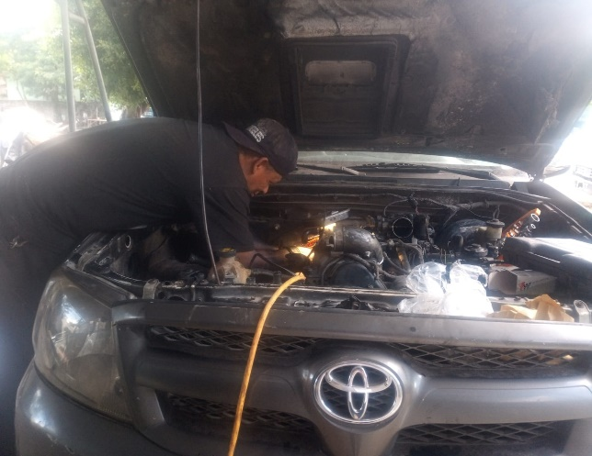
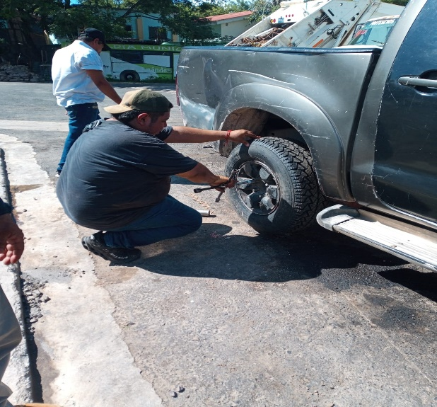
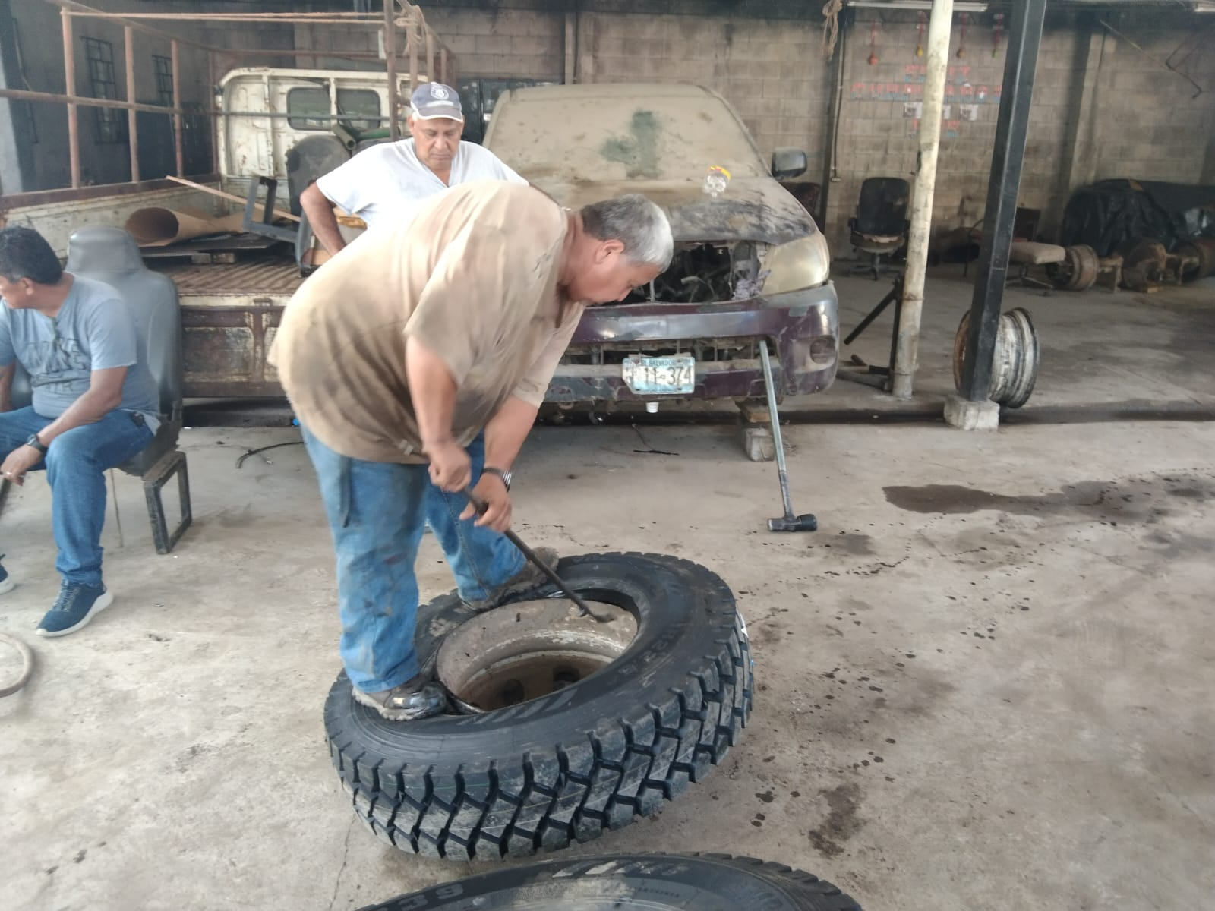
MANTENIMIENTOS PREVENTIVOS

AGOSTO 11
SEPTIEMBRE 01

JULIO 20 JULIO 31

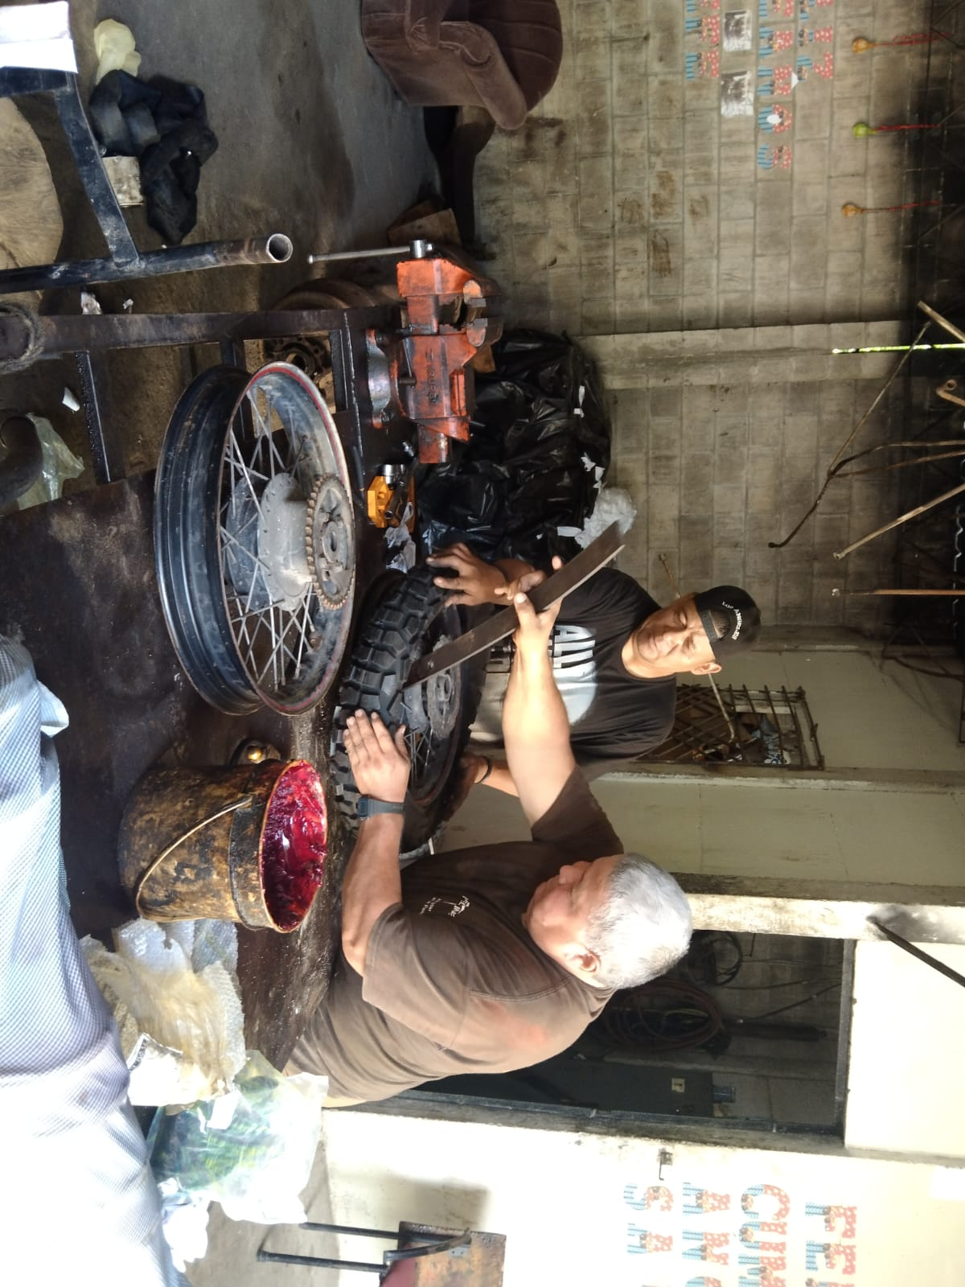
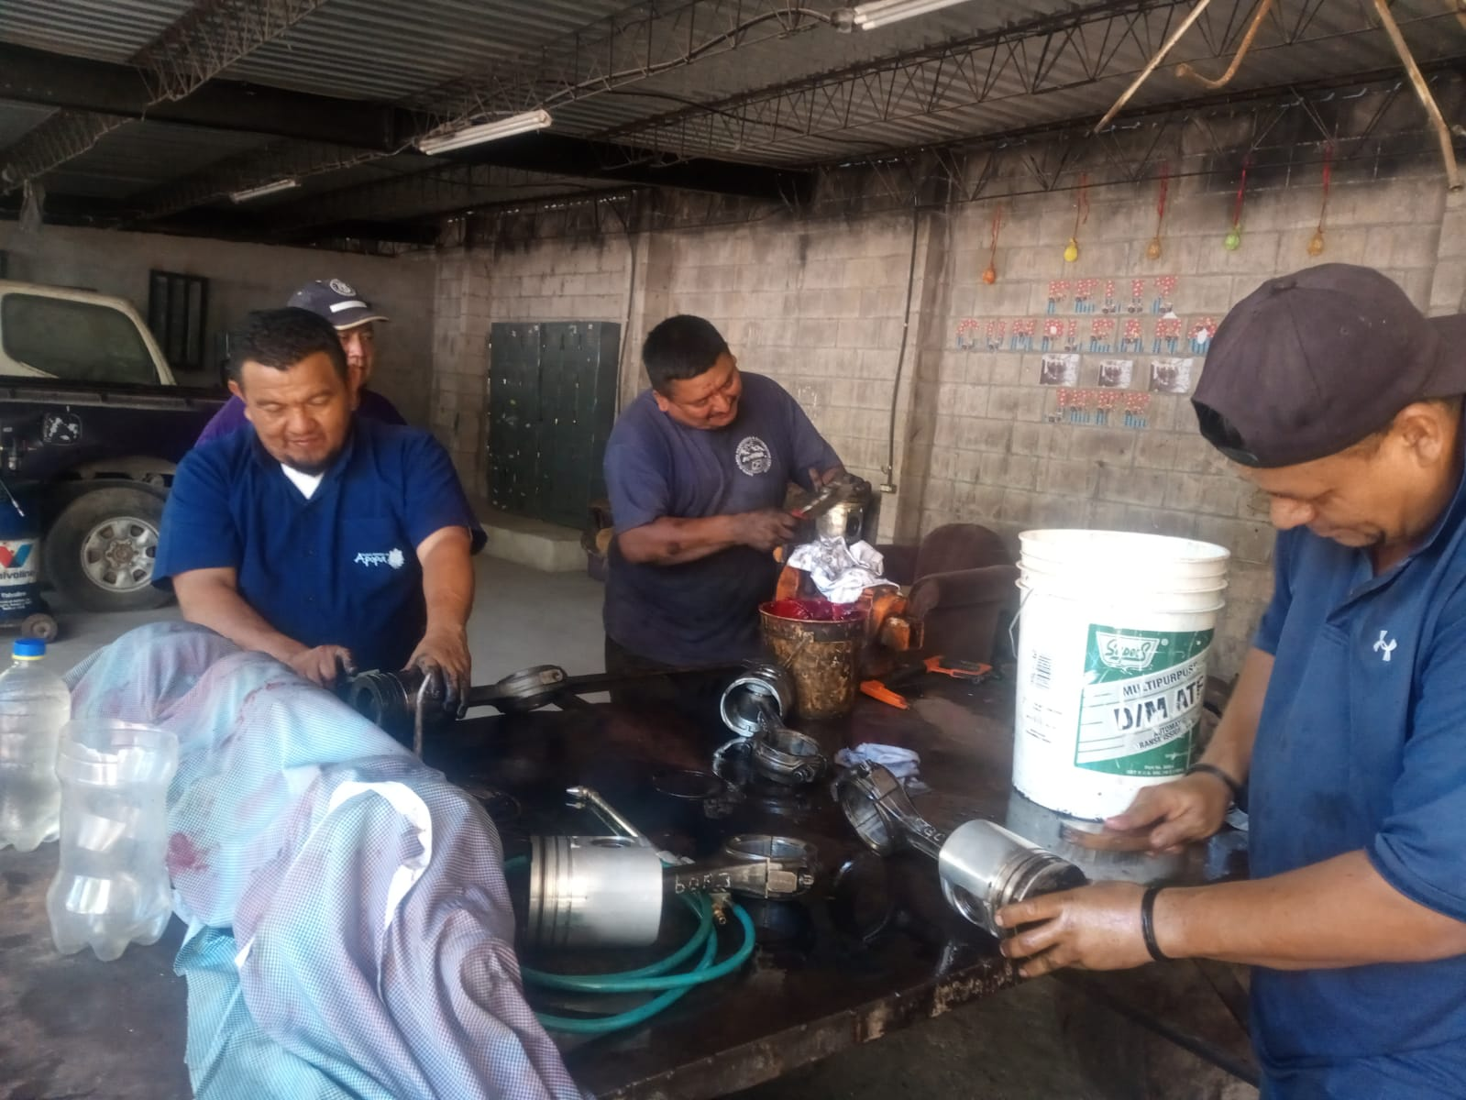
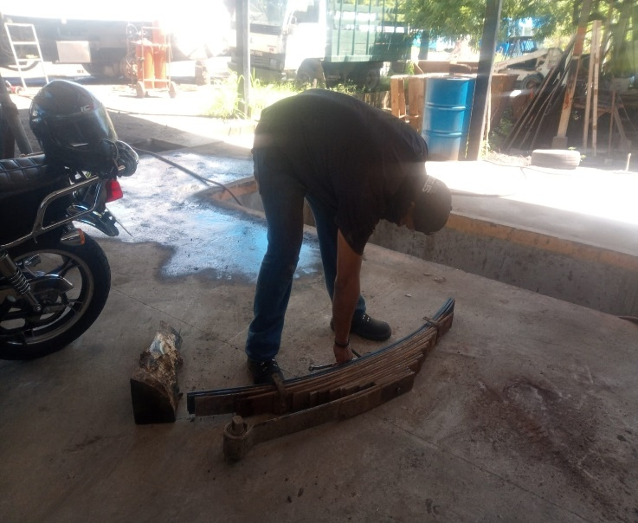
AGOSTO 25 AGOSTO 14

SEPTIEMBRE 07

